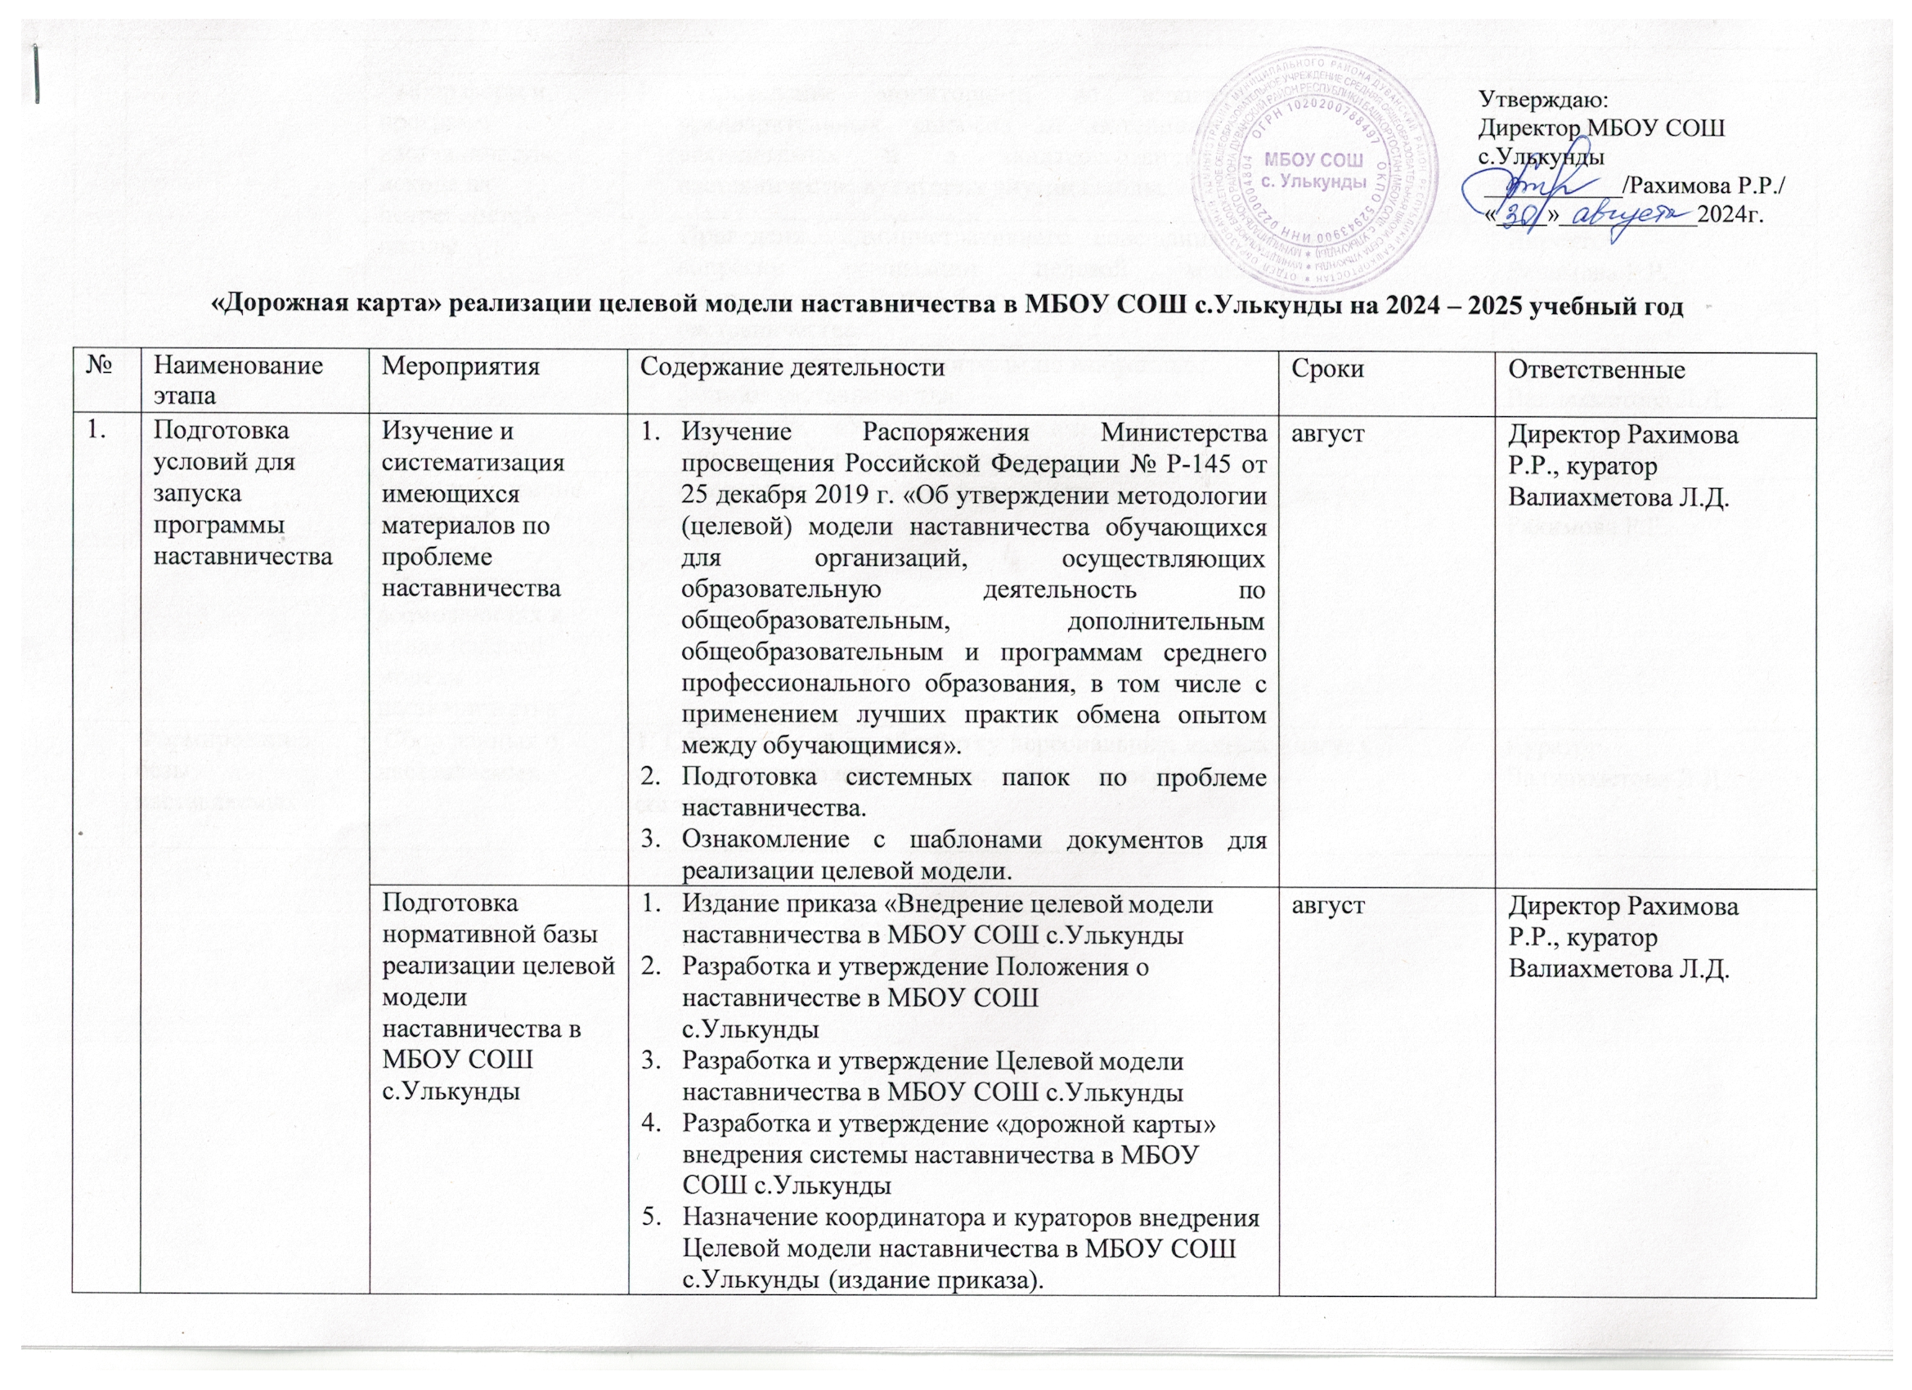

 |  | Выбор форм и программ наставничества исходя из потребностей школы | 1. Проведение мониторинга по выявлению предварительных запросов от потенциальных наставляемых и о заинтересованных в наставничестве аудитории внутри школы. | август | Куратор  Валиахметова Л.Д.
 |  |  | 2. Проведение административного совещания по вопросам реализации целевой модели наставничества. Выбор форм и программ  наставничества. | август | Директор  Рахимова Р.Р.
 |  |  | - Сформировать банк программ по выбранным формам наставничества.  (Например, «Ученик – ученик», «Учитель – учитель», «Учитель – ученик» и тд) | август | Куратор  Валиахметова Л.Д.
 |  | Информирование родителей,  педагогов, обучающихся о возможностях и целях целевой модели наставничества | Проведение педагогического совета. | август | Директор  Рахимова Р.Р.
2. | Формирование базы наставляемых | Сбор данных о наставляемых | 1. Сбор согласий на обработку персональных данных от совершеннолетних участников программы и согласия | август | Куратор  Валиахметова Л.Д.

 |  |  | 2. Сбор дополнительной информации о запросах наставляемых педагогов из личных дел, анализа методической работы, рекомендаций аттестаций, анализа анкет профстандарта.  3. Проведение мероприятия по выявлению желающих быть в роли наставляемых. | август | Куратор  Валиахметова Л.Д.
 |  | Формирование  базы наставляемых | Формирование базы данных наставляемых из числа педагогов. | август | Куратор Валиахметова Л.Д.
3. | Формирование базы наставников | Сбор данных о наставниках | - Проведение анкетирования среди потенциальных наставников, желающих принять участие в программе наставничества.  - Сбор согласий на сбор и обработку персональных данных. | август | Куратор Валиахметова Л.Д.
3. | Формирование базы наставников | Сбор данных о наставниках | 3. Проведение мероприятия (круглый стол) для информирования и вовлечения потенциальных  наставников. | август | Куратор Валиахметова Л.Д.
3. | Формирование базы наставников | Формирование  базы наставников | Формирование базы данных наставников из  числа педагогов. | август | Куратор Валиахметова Л.Д.
4. | Отбор и обучение наставников | Выявление наставников, входящих в базу потенциальных  наставников | 1. Провести анализ базы наставников и выбрать подходящих для конкретной формы. | август | Куратор  Валиахметова Л.Д.
4. | Отбор и обучение наставников | Обучение наставников для работы с  наставляемыми | 1. Подготовить методические материалы для обучения наставников и их сопровождения. | август | Куратор  Валиахметова Л.Д.
4. | Отбор и обучение наставников | Обучение наставников для работы с  наставляемыми | 2. Издать приказ об организаций «Школы  наставников» с утверждение программ и графиков обучения наставников. | август | Директор  Рахимова Р.Р.
4. | Отбор и обучение наставников | Обучение наставников для работы с  наставляемыми | 3. Организовать «Школу наставников» и провести | август | Куратор  Валиахметова Л.Д.

 |  |  | обучение.
5. | Формирование наставнических пар | Отбор наставников и наставляемых | - Анализ заполненных анкет потенциальных наставников и сопоставление данных с анкетами наставляемых.  - Организация групповой встречи наставников и наставляемых.  - Проведение анкетирования на предмет предпочитаемого наставника/наставляемого после завершения групповой встречи.  - Анализ анкет групповой встречи и соединение наставников и наставляемых в пары | август | Куратор Валиахметова Л.Д.
5. | Формирование наставнических пар | Закрепление наставнических пар /  групп | 1. Издание приказа «Об утверждении  наставнических пар/групп». | август | Куратор  Валиахметова Л.Д.
5. | Формирование наставнических пар | Закрепление наставнических пар /  групп | 2. Составление планов индивидуального развития  наставляемых, индивидуальные траектории обучения. | август | Куратор  Валиахметова Л.Д.
5. | Формирование наставнических пар | Закрепление наставнических пар /  групп | 3. Организация психологического сопровождения наставляемым, не сформировавшим пару или группу (при необходимости), продолжить поиск  наставника. | август | Куратор  Валиахметова Л.Д.
6. | Организация и осуществление работы наставнических пар | Организация комплекса  последовательных встреч наставников и наставляемых | - Проведение первой, организационной, встречи наставника и наставляемого.  - Проведение второй, пробной рабочей, встречи наставника и наставляемого.  - Проведение встречи-планирования рабочего процесса в рамках программы наставничества с наставником и наставляемым.  - Регулярные встречи наставника и наставляемого.  - Проведение заключительной встречи наставника и наставляемого. | сентябрь | Куратор  Валиахметова Л.Д.
6. | Организация и осуществление работы наставнических пар | Организация | Анкетирование. Форматы анкет обратной связи для | По графику | Куратор  Валиахметова Л.Д.

 |  | текущего контроля достижения планируемых результатов  наставниками | промежуточной оценки
7. | Завершение наставничества | Отчеты по итогам наставнической программы | - Проведение мониторинга личной удовлетворенности участием в программе наставничества.  - Проведение мониторинга качества реализации программы наставничества.  - Мониторинг и оценка влияния программ на всех участников. | май | Куратор Валиахметова Л.Д.
7. | Завершение наставничества | Мотивация и поощрения наставников | - Приказ о поощрении участников наставнической деятельности.  - Благодарственные письма партнерам.  - Издание приказа «О проведении итогового мероприятия в рамках реализации целевой  модели наставничества» | май | Куратор  Валиахметова Л.Д.
7. | Завершение наставничества | Мотивация и поощрения наставников | - Публикация результатов программы наставничества, лучших наставников, информации на сайтах школы и организаций- партнеров.  - Проведение школьного/регионального конкурса профессионального мастерства "Наставник года", "Лучшая пара ". | май | Куратор Валиахметова Л.Д.

